**Нова радiст стала**

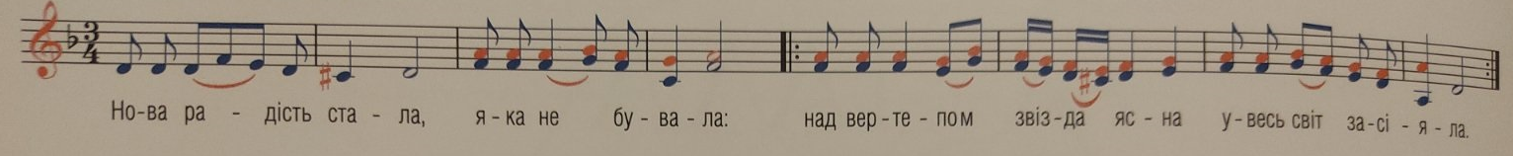

|  |  |  |
| --- | --- | --- |
| Нова радiст стала,  Яка не бувала:  Над вертепом звізда ясна  На весь світ засіяла!  Де Христос родився,  З Діви воплотився,  Як чоловік, пеленами  Убого повився.  Пастушки з ягнятком  Перед тим Дитятком  На колінця припадають,  Царя-Бога прославляють.  Просим тебе, Царю,  Небесний владарю,  Даруй літа щасливії  Цього дому господарю!  Цього дому господарю  І його родині,  Даруй волю, щастя й долю  Нашій неньці-Україні! | Nova radist stala,  Yaka ne buvala:  Nad vertepom zvizda yasna  Na vesʹ svit zasiyala!  De Khrystos rodyvsya,  Z Divy voplotyvsya,  Yak cholovik, pelenamy  Uboho povyvsya.  Pastushky z yahnyatkom  Pered tym Dytyatkom  Na kolintsya prypadayutʹ,  Tsarya-Boha proslavlyayutʹ.  Prosym tebe, Tsaryu,  Nebesnyy vladaryu,  Daruy lita shchaslyviyi  Tsʹoho domu hospodaryu!  Tsʹoho domu hospodaryu  I yoho rodyni,  Daruy volyu, shchastya y dolyu  Nashiy nenʹtsi-Ukrayini! | Uus rõõm sai,  mida enne pole olnud:  sünnistseeni kohal hele täht  tervele maailmale süttis.  Kus Kristus sündis,  neitsist kehastus,  nagu inimene, mähkmetesse  kehvadesse mähitud.  Karjased tallega  selle lapsukese ees  põlvili langevad,  kuningat-Jumalat ülistavad.  Palume sind, kuningas,  taevane isand,  anna õnnelikku suve  selle maja peremehele!  Selle maja peremehele  ja tema perele,  anna vabadust, õnne ja saatust  meie armsale emakesele Ukrainale! |

<https://youtu.be/f9QJGCHmbr4>